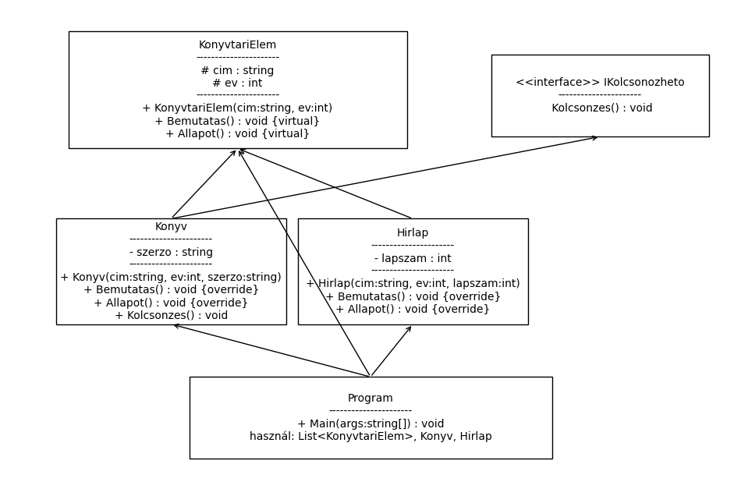

Az UML diagram alapján készítsd el az osztályokat és az interface-t. Figyelj az öröklésekre!
Minden metódus oda illő rövid szöveget írjon ki!
- Bemutatas() metódus írja ki pl. „A Magyar Hírlap című hírlap 1968-ban indult, lapszáma: 20. ”
- Allapot() metódus írja ki pl. „A Harry Potter könyv jó állapotban van!”
- Kolcsonzes() metódus írja ki pl. „A Harry Potter könyvet kikölcsönözték 30 napra.”
Példányosíts 2 könyvet és 2 hírlapot! Hozz létre dinamikus listát, melyben a 4 termék benne van, írasd ki minden lehetséges adatukat, minden lehetséges metódusukat hívd meg.
Hívd meg a Kolcsonzes() metódusokat is azokra a termékekre, melyekre lehetséges!

